第3期
期

青禾 精英未来初中部校刊


以星之名，祈人间安宁
以星光之名，祈人间安宁
黑夜中，有一点亮光悄然划过。
你或许早已明白，那不是可以许愿的流星，只是划破平静的一道锋芒。
双手合十，我仍愿把最温柔的祈愿，留给这片天空。
愿呼啸而过的冰冷，终能化作白鸽，轻轻落在每一个人的肩头。
放下手中的坚硬，卸下身上的沉重吧。
我们本就一样，脆弱，也同样鲜活；平凡，也同样珍贵。
迎着落日的余晖，顺着晚风的足迹，
我们一起回家，好吗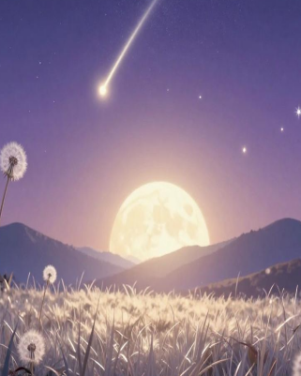吗？
夕阳是日月相遇的温柔，
繁花是枝叶相依的灿烂。
愿你我并肩，走向有光的远方。
在安稳的地方，安心生活。



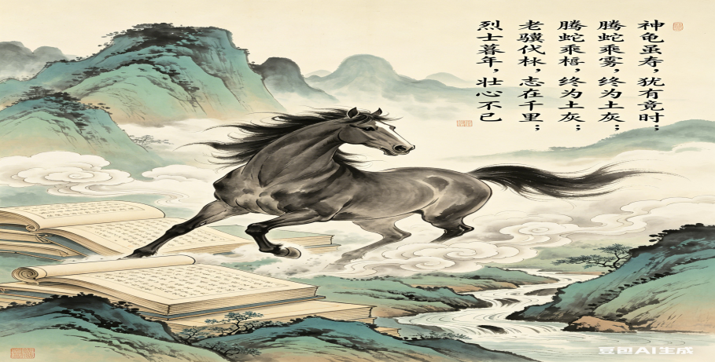
不负韶华
我总是在想，老师、家长、陌生人口中的那句“不负韶华”究竟是什么意思？我试图去自己寻找，查阅资料，却只寻得冰冷冷的字义解释…韶华究竟是什么？
我试图在生活中寻得韶华。
我开始寻找，茫茫天地间，我下意识认为韶华难求。但放眼当下，生活无处不有韶华。
学校里的一间普通教室，灯火璀璨着，我与同伴讨论难题，我讲繁杂的步骤思路一一呈现，同伴看着我大笑：“你这是“极繁主义”吧！”他落笔仅草草几笔，讲我的思路一一写出“步骤够用就行～不用那么繁琐。”
晚自习的课间，老师步履轻柔的走进教室，嗓音如往常一样掷地有声，却多了几丝亲切与温柔“学累了吧，听听歌。”歌声从播放器中传出，似清风，扫除疲惫。同学们情不自禁的跟随节奏左右摇晃，今晚的夜色流光溢彩，青春的气息在教室中发酵，膨胀出独属我们的美好时光。
体育课时的操场边，我与朋友坐在台阶上闲聊，你一句我一句地打趣，笑声被风吹得很远。阳光暖融融地洒在身上，没有烦恼，只有少年间最轻松自在的时光。
韶华本意美好时光，总有人去不断追求韶华，但微微抬头品味浮世，生活处处皆为韶华。

笔尖流年

五月榴花，灼灼寄深情

郝含璐(七年级.7班)
五月榴花，美得生动又鲜活。枝头的榴花，像是被夏日的阳光点燃，一朵朵、一簇簇，缀满翠绿的枝叶间。花瓣层层叠叠，柔软却不失风骨，红得浓烈、红得炽热，如天边燃烧的晚霞，又似少女脸颊上的绯红，明媚得晃眼。有的含苞待放，鼓鼓的花苞像小巧的红灯笼，藏着无尽的期待；有的半开半合，娇羞中带着俏皮；有的全然绽放，舒展着花瓣，毫无保留地展现自己的美丽。翠绿的叶片衬托着艳红的花朵，红与绿相互映衬，勾勒出夏日最灵动的画卷，风一吹，榴花轻轻摇曳，仿佛在枝头翩翩起舞，满是生机与活力。
榴花盛放，最先寓意着蓬勃的生机与旺盛的生命力。它开在万物生长的五月，此时草木繁茂，暑气渐生，榴花不惧初夏暖阳，开得热烈奔放、毫不怯懦。即便生长在普通庭院、田间地头，无需精心呵护，也能扎根土壤，向阳而生，用满枝繁花诉说着对生命的热爱。它象征着不屈不挠的精神，告诉人们无论身处何种环境，都要像榴花一样，心怀阳光，奋力生长，绽放属于自己的光彩，永葆对生活的热情。
自古以来，榴花便是吉祥富贵、多子多福的美好象征。石榴花谢后，会结出饱满的石榴果实，果内籽实繁多、紧密相连，寓意着家族兴旺、子孙绵延、阖家团圆。古人常将石榴花栽种于庭院，视为祥瑞之花，期盼日子红红火火、家族兴旺昌盛。每逢端午时节，榴花盛开，与节日的喜庆相融，更添吉祥之意，承载着人们对美好生活的无限向往。
同时，榴花也代表着热烈真挚的情感与美好的爱情。它花色如火，开得执着而热烈，毫不掩饰自己的盛放，如同人们心底纯粹、炙热的爱意，坚定且真诚。在古典诗词中，榴花常被用来寄托相思、赞美深情，象征着轰轰烈烈、不离不弃的美好情缘，是对真挚情感最生动的诠释。
五月榴花，开得热烈，藏得深情。它以明艳的姿态装点夏日，以厚重的寓意温暖人心，既有着蓬勃向上的生命力量，又饱含着人们对幸福生活的期许。愿我们都能如榴花一般，在属于自己的时光里，不惧风雨，热烈绽放，怀揣美好，奔赴每一场热爱，活成自己最喜欢的模样。

文化拾趣：马年・奋进・书香
一卷诗书，一方天地；一缕书香，一生相伴。2026 丙午马年，
我们以文化润心，以书香致远，在经典中汲取力量，
马，是勇敢、奋进、忠诚与志向的象征。古往今来，
无数文人墨客以马咏志，留下许多动人诗篇。
诗词赏析
老骥伏枥，志在千里；烈士暮年，壮心不已。
这首诗气势豪迈，激励人心
：真正有志向的人，无论年岁几何，
始终心怀远方，永不言弃。作为新时代少年，
我们更应拥有 “龙马精神”：脚踏实地，
勤学不辍；心怀梦想，勇敢向前；
面对困难不退缩，面对挑战不畏惧。
读书使人明智，经典涵养正气。
在校园里，读书声琅琅，墨香阵阵。
课间的阅读角、午后的图书馆、
课堂上的诵读声，都是最美的校园风景。
愿我们以书为伴，以文为友，在书香中成长

文学天地
青春的我们
----------敦语晨 七年级七班
笔尖落下的沙沙声，是青春最清晰的注脚。没有鲜明的主角，却藏着每一段成长的痕迹；没有跌宕的情节，却满是日常里的温暖与坚持。初中三年的时光，就顺着笔尖流淌，在纸页间晕开成最珍贵的回忆。
清晨的教室，晨光最先落在课桌上的笔记本上。笔尖在纸上轻轻滑动，写下工整的生字，记下数学公式的推导，圈出英语单词的重音。笔尖不停，教室里的氛围便渐渐热烈起来。有人笔尖划过草稿纸，演算着刚弄懂的几何题；有人笔尖在课本上标注重点，墨色的线条将知识点串联；还有人笔尖轻点，在笔记本上写下课堂上突然迸发的灵感。没有谁是刻意的焦点，只是笔尖的每一次起落，都在为一天的学习打下底色。那些密密麻麻的字迹，藏着少年们对知识的渴望，也藏着不声不响的努力。
午后的自习课，阳光透过窗户，在课桌上投下斑驳的光影。笔尖的声音渐渐慢了下来，却多了几分温柔。有人握着笔，在日记本里写下心事：或许是课间和朋友的玩笑，或许是对某次考试的遗憾，或许是对未来的小小憧憬。笔尖在纸页间缓缓游走，将情绪一一安放。也有人笔尖轻挑，在作文本上写下对生活的观察：窗外的梧桐叶又落了几片，食堂的饭菜里藏着家的味道，操场的晚风里裹着青春的气息。没有主角的故事，每一个笔尖下的文字，都是青春的注脚，记录着最真实的情绪与感悟。
晚自习的教室，灯光温柔地笼罩着每一张书桌。笔尖的声音变得急促而坚定，是与难题博弈的执着。有人反复演算，笔尖在草稿纸上画出无数条辅助线，直到思路清晰；有人轻声朗读，笔尖随声音在课本上轻轻点划，加深记忆；还有人低头修改作文，笔尖划去不妥的词句，写下更贴切的表达。偶尔有笔尖顿住，眉头微蹙，可很快又重新落下，带着不服输的韧劲。那些深夜里的笔尖起落，没有惊天动地的波澜，却藏着少年们最纯粹的坚持，在时光里慢慢沉淀成成长的力量。
课间的走廊，也有笔尖的身影。有人握着笔，在草稿纸上画下简单的涂鸦，给疲惫的自己一点乐趣；有人笔尖轻点，在同学的笔记本上写下一句鼓励的话，传递着无声的温暖；还有人围在一起，笔尖在练习纸上写写画画，讨论着难题的解法。没有谁是舞台中央的焦点，只是笔尖的每一次触碰，都让平凡的课间多了几分温度。那些细碎的瞬间，像笔尖落下的墨点，散落在青春的纸页上，渐渐连成温暖的画卷。
初中三年，笔尖从未停歇。它写下过知识点，也写下过心事；它记录过努力，也珍藏过温暖。没有主角的故事，每一个少年都是时光里的书写者，用笔尖勾勒出属于自己的成长轨迹。笔尖流过的时光，是青春里最纯粹的时光；笔尖落下的印记，是岁月里最珍贵的礼物。往后回望，那些笔尖划过的岁月，依然会在记忆里闪闪发光，提醒着我们，青春的每一段时光，都值得用心书写。

主编：
责编：
编辑：
排版：

石家庄精英新华中学：“根深叶茂”选修课程助力学生全面发展 中国教育报-中国教育新闻网记者 周洪松
“以前只知道扫码付款，现在才了解钱币上的纹样还蕴藏着千年底蕴。”“原来一张人民币，就是一张流动的国家名片！”……上完“人民币纹饰背后的文化密码”这门选修课，石家庄精英新华中学的学生由衷发出感叹。这门选修课融合非遗、历史、文化、审美等元素。“我们用学生喜闻乐见的方式，来实现文化传承和价值引领。”授课教师王婧说。
近年来，该校深耕课程建设，自主开发67门校本选修课，扎实开展“根深叶茂”校本选修课程建设，以配合国家课程，促进学生开拓视野、全面发展。
该校选修课程分为“根”部和“枝叶”部两大模块，实行打破年级、班级限制的走班制形式，每天安排一节课，每位学生每学期可自主选择两门课程。学生根据自己的兴趣特长和发展需求自愿选择。“教育的美好，始于对个体差异的尊重。我的课程我做主，这种自主选课激发了学生内驱力，也提升了生涯规划能力和生命自觉。”执行校长黄海清说。
该校选修课程分类也为学生成长明晰了路径。“根”部课程选修课立足培根铸魂，下设四大板块7门课，从文化根脉、思想引领、心理健康到劳动实践，全方位构建育人根基。“枝叶”部课程覆盖艺术、体育、科学、素养四大维度，让每个孩子都能绽放属于自己的芳华。
“两部课程并非简单的课程拼盘。我们努力通过这样的体系建设，让每一位学子拥有‘根深’底气和‘叶茂’气象。”校长吴世民说。
丰富多彩的课程成为照亮孩子们全面健康成长之路的一束束光。初二年级学生文泽（化名），曾是个标准的“低头族”，只要出门，手机就不离手，对身边的世界视而不见。今年，他报名参加了“万物有灵”生物探究课。这门课让孩子们走近大自然。慢慢地，他变成一个耐心的“观察者”，开始用心去感受草木荣枯、四季更替和藏在万物里的灵动。
该校校本选修课程除了15门素养类选修课、12门科技创新类选修课、16门艺术类选修课之外，还有足球、排球、羽毛球等17门体育选修课。如今，每天体育类选修课时间，学校操场、体育馆就成为欢乐的海洋，每个孩子都能找到自己热爱的项目并乐在其中。
“尊重志趣，包容热爱。我们必须以优质课程助力每一位学子向下扎根、向上生长，全力培育具有家国情怀和核心素养的时代新人。”精英教育集团总督学李士杰表示。

赋能青春，绽放风采

我校隆重启动“两zun一做——学生超能嘉年华”系列活动
本次活动以“激活生命自觉，助力主动发展”为核心宗旨，深度融合“两尊一做”理念，精心打造六大主题活动平台，覆盖书法、语言、学科等多个领域，为全体学生提供展示自我、提升自我、超越自我的广阔舞台，让每一位学子都能在活动中收获成长、绽放光彩。
翰墨书香”书法大赛以笔传情、以墨润心，学子挥毫书写经典诗词与励志名言，既彰显中华传统文化魅力，也锤炼书写功底、培养严谨态度。“指键如飞”中文输入大赛聚焦基础技能，以速度与准确率为核心，锻炼学生动手与反应能力，营造勤学争先的良好氛围。
“声临其境”英语趣配音大赛打破学习枯燥感，通过影视、动画配音，让学生感受英语魅力、提升口语能力，激发学习兴趣。“未来之光”学科竞赛涵盖数理化领域，以竞赛为载体，培养学生学科素养与创新思维，为未来学习蓄力。“沁香雅韵”诗词大会通过多种环节，引导学生传承传统文化，感受诗词之美，培育文学素养与家国情怀。
据悉，本次“两尊一做——学生超能嘉年华”系列活动将持续开展，六大主题活动各有侧重、相辅相成，既丰富了学生的课余生活，也践行了“激活生命自觉，助力主动发展”的宗旨。相信在系列活动的推动下，我校学子将积极参与、奋勇争先，在展示自我中提升能力，在交流协作中共同成长，充分展现精英新华中学学子的青春风采与综合素养，为建设文化校园、活力校园注入新的动力。

少年当立，逐光而行
故今日之少年，当承先辈之志，立鸿鹄之愿。少年如朝阳初升，破雾而出，照亮前路；如江河奔涌，势不可挡，奔赴远方；如乳虎啸谷，锋芒初露，震彻四方。不必惧前路坎坷，不必忧过往迷茫，以少年之朝气，破万难之阻隔；以少年之笃行，赴时代之邀约。少年强，则心有光；少年志，则行有向。愿吾辈少年，胸有丘壑，目有星辰，以笔为剑，以勤为径，不负韶华，不负时代，不负家国，在青春的赛道上，昂首阔步，逐光而行。
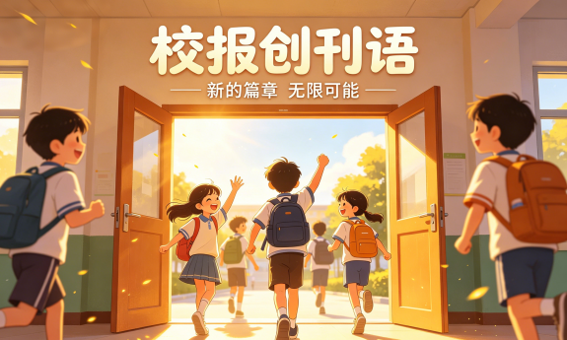
———————— 创刊语 —————————
迎着校园的晨光，这份崭新的校报与大家见面了。它是青春的舞台，记录课堂点滴、校园趣事；是思想的园地，承载少年心声、成长感悟。在这里，我们以笔为媒，书写奋斗时光，传递温暖力量。愿每一篇文字都闪耀朝气，每一段故事都凝聚希望，让这份校报陪伴我们，在书香中逐梦前行，共赴美好未来。

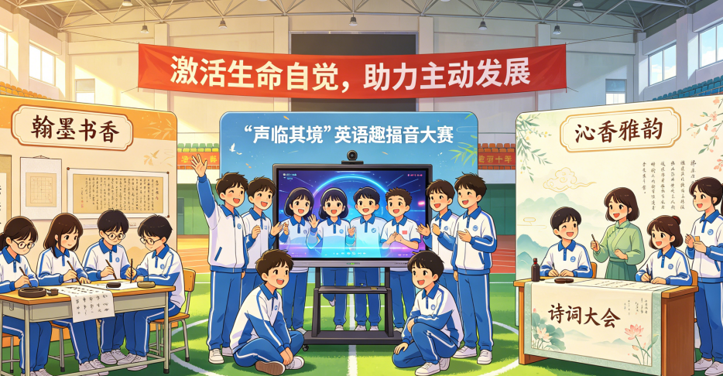
过水门
不负过往，无畏前行——致期中考试后每一位努力的你
时光匆匆，半个学期的学习时光在笔尖流转中悄然落幕，期中考试也已落下帷幕。无论此刻的你，是捧着满意的答卷满心欢喜，还是带着些许遗憾暗自失落，都请先停下匆忙的脚步，轻轻拥抱那个一直未曾放弃的自己。这场考试，从来不是学习的终点，而是成长路上一次珍贵的复盘，是我们奔赴更远未来的全新起点。
考试的意义，从来不止于一张试卷、一个分数。它像一面镜子，清晰照出我们前半段学习中的收获与不足：那些课堂上专注听讲的瞬间、课后埋头刷题的坚持、为难题绞尽脑汁的思索，都化作知识沉淀，成为我们成长的底气；而那些暴露的疏漏、不该出现的失误，也在提醒我们，学习路上仍有需要补足的地方，未来仍有进步的空间。分数只是一个阶段性的总结，它能检验学习成果，却无法定义我们的价值，更不能限定我们未来的无限可能。
或许有些同学会因一时的失利感到沮丧，甚至对自己失去信心。古人云：“失败乃成功之母”，人生从来都是一场马拉松，而非百米冲刺，一时的快慢决定不了最终的结局。每一次失误，都是一次成长的契机；每一次跌倒，都是为了更好地站起来。不必纠结于过去的得失，与其沉浸在遗憾中，不如整理好心情，认真分析错题，找到薄弱环节，制定新的学习计划。正如爱迪生所说：“我们最大的弱点在于放弃，成功的必然之路就是不断重来一次。” 那些打不倒我们的，终将让我们更加强大，那些走过的弯路、付出的努力，从来都不会白费。

第2期

中国在广交会上展现高科技实力

上传：武语嫣(七年级.9班)

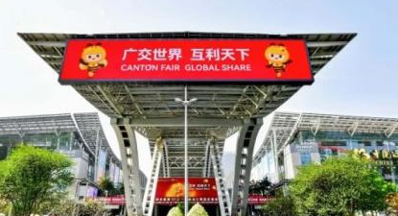第139届广交会聚焦“专精特新”与前沿科技，超1.1万家优质企业参展；高空清洁机器人、人形/球形机器人、金属外骨骼等AI驱动的高附加值产品成亮点，2026年一季度中国高科技产品出口同比增近30%，AI相关产品全球销售额已超7000亿美元。
第139届中国进出口商品交易会(广交会)4月15日在广州开幕。本届广交会参展企业超过3.2万家，其中拥有“专精特新”、“单项冠军”等称号的优质企业超过1.1万家，均超往届水平。受地缘冲突影响，全球能源市场以及供应链的受阻令世界贸易承压。在此背景下，广交会受到外媒更多关注。

五四青年杰出人物快看
杜灵杰：南京大学物理学院教授，2024年带领团队首次在凝聚态物质中观测到引力子“投影”，完成量子物理领域里程碑式突破，使中国在该基础研究领域跻身世界前沿。他是新时代青年科研工作者的标杆，以敢为人先的创新精神、淡泊名利的治学态度，诠释了“科技自立自强”的青年责任。
初雯雯：扎根新疆阿勒泰，发起“河狸军团”公益项目，挽救濒危蒙新河狸种群，带动万人参与生态保护；建立野生动物救助站，守护荒漠生灵，用行动践行“绿水青山就是金山银山”。她是青春与责任同行、热爱与坚守为伴的生态先锋，以柔弱身躯扛起守护自然的重任，彰显新时代青年的生态担当。
杨国心：沈飞90后特级技能专家，深耕钳工岗位10余年，零件加工精度达0.005毫米（发丝直径的1/20）；攻克机型研制关键加工难题，带领团队创新突破，毫无保留传技带徒，以匠心铸航空重器。 他以精益求精的工匠精神、扎根岗位的实干作风诠时代青年工匠的杰出代表

青禾 精英未来初中部校刊

主编：
责编：
编辑：
排版：



播种绿色希望，共建美丽中国—— 党和国家领导人参加首都义务植树
春回大地，绿意盎然。3 月 30 日，习近平总书记等党和国家领导人来到北京昌平，参加首都义务植树活动。
挥锹铲土、培土浇水，总书记接连种下油松、榆叶梅等树苗。他亲切询问身边青少年的学习与生活，寄语大家：青少年像小树苗一样充满希望，要爱知识、爱劳动、爱自然，德智体美劳全面发展。

杜灵杰：激励我们树立科学理想、勇于攻坚克难，把个人志向融入国家科技发展，以知识报国、以创新强国

初雯雯：启示我们热爱自然、践行责任，从身边小事做起，守护家园、奉献社会，让青春在奉献中闪光。

杨国心：激励我们脚踏实地、精益求精，在平凡岗位追求卓越，以实干笃定前行，用奋斗擦亮青春底色。

第139届广交会

山河无恙，英雄归家
—— 第十三批在韩志愿军烈士遗骸回国
本报讯 4 月 22 日，第十三批 12 位在韩中国人民志愿军烈士遗骸及遗物，由运 - 20 专机接运回国。空军歼 - 20 战机全程护航，机场以 “过水门” 的最高礼仪迎接英烈魂归故里。
70 多年前，志愿军战士为保家卫国、维护和平，奔赴朝鲜战场，用鲜血和生命铸就伟大抗美援朝精神。至今，我国已连续 13 年迎回在韩志愿军烈士遗骸。
英雄不朽，精神永存。我们要永远铭记英烈事迹，传承红色基因，珍惜来之不易的和平生活，努力学习，报效祖国，让英雄们为之奋斗的祖国更加强盛。

